27 august 2020

RAPORT ZILNIC

Calificativ:  NEUTRU | Moarte subită | Naţional TV - 18:43  26 sec
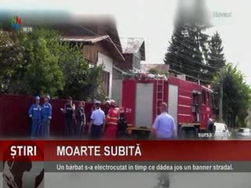 | Un bărbat de 36 de ani din oraşul Novaci, judeţul Gorj, a murit electrocutat pe un stâlp de înaltă tensiune în timp ce dădea jos un banner publicitar. Bărbatul a atins un fir de curent electric şi a căzut la sol.

